专题17 物质结构与性质（选修）
2020年高考真题
1．（2020年山东新高考）下列关于C、Si及其化合物结构与性质的论述错误的是
A．键能 、 ，因此C₂H₆稳定性大于Si₂H₆
B．立方型SiC是与金刚石成键、结构均相似的共价晶体，因此具有很高的硬度
C．SiH₄中Si的化合价为+4，CH₄中C的化合价为-4，因此SiH₄还原性小于CH₄
D．Si原子间难形成双键而C原子间可以，是因为Si的原子半径大于C，难形成 键
【答案】C
【解析】A．因键能C—C＞Si—Si、C—H＞Si—H，故C₂H₆的键能总和大于Si₂H₆，键能越大越稳定，故C₂H₆的稳定性大于Si₂H₆，A正确；
B．SiC的成键和结构与金刚石类似均为原子晶体，金刚石的硬度很大，类比可推测SiC的硬度和很大，B正确；
C．SiH₄中Si的化合价为-4价，C的非金属性强于Si，则C的氧化性强于Si，则Si的阴离子的还原性强于C的阴离子，则SiH₄的还原性较强，C错误；
D．Si原子的半径大于C原子，在形成化学键时纺锤形的p轨道很难相互重叠形成π键，故Si原子间难形成双键，D正确；
故选C。
2．（2020年山东新高考）B₃N₃H₆(无机苯)的结构与苯类似，也有大π键。下列关于B₃N₃H₆的说法错误的是
A．其熔点主要取决于所含化学键的键能
B．形成大π键的电子全部由N提供
C．分子中B和N的杂化方式相同
D．分子中所有原子共平面
【答案】A
【解析】A．无机苯是分子晶体，其熔点主要取决于分子间的作用力，A错误；
B．B原子最外层3个电子，与其它原子形成3个键，N原子最外层5个电子，与其它原子形成3个键，还剩余2个电子，故形成大键的电子全部由N原子提供，B正确；
C．无机苯与苯等电子体，分子中含有大键，故分子中B、N原子的杂化方式为sp²杂化，C正确；
D．无机苯与苯等电子体，分子中含有大键，故分子中B、N原子的杂化方式为sp²杂化，所以分子中所有原子共平面，D正确；
答案选A。
3．（2020年新课标Ⅰ）Goodenough等人因在锂离子电池及钴酸锂、磷酸铁锂等正极材料研究方面的卓越贡献而获得2019年诺贝尔化学奖。回答下列问题：
(1)基态Fe²⁺与Fe³⁺离子中未成对的电子数之比为_________。
(2)Li及其周期表中相邻元素的第一电离能(I₁)如表所示。I₁(Li)> I₁(Na)，原因是_________。I₁(Be)> I₁(B)> I₁(Li)，原因是________。
(3)磷酸根离子的空间构型为_______，其中P的价层电子对数为_______、杂化轨道类型为_______。
(4)LiFePO₄的晶胞结构示意图如(a)所示。其中O围绕Fe和P分别形成正八面体和正四面体，它们通过共顶点、共棱形成空间链结构。每个晶胞中含有LiFePO₄的单元数有____个。
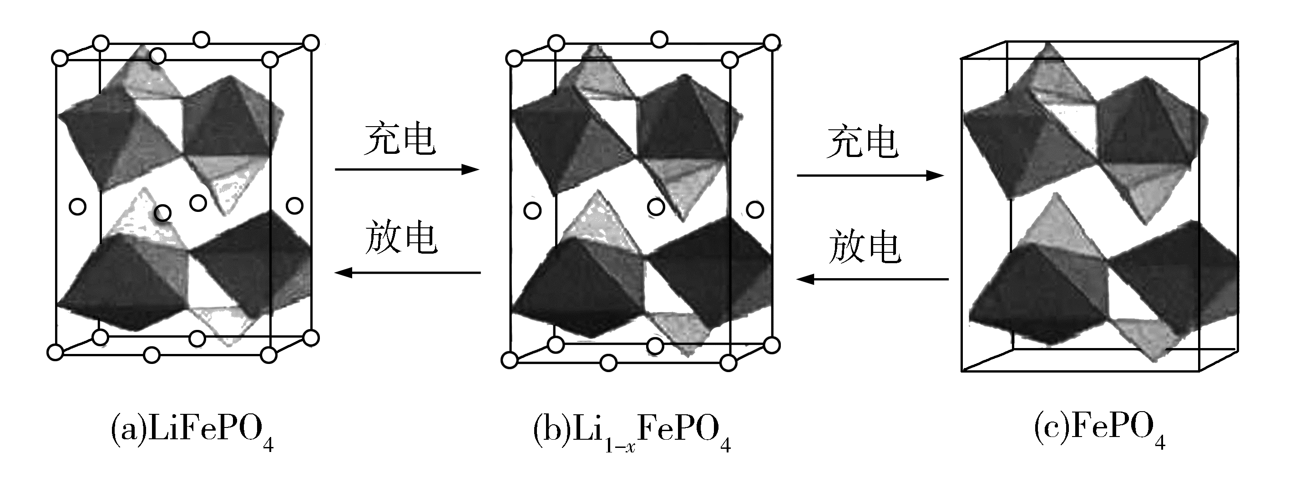
电池充电时，LiFeO₄脱出部分Li⁺，形成Li_{1−x}FePO₄，结构示意图如(b)所示，则x=_______，n(Fe²⁺ )∶n(Fe³⁺)=_______。
【答案】（1）4:5
（2）Na与Li同主族，Na的电子层数更多，原子半径更大，故第一电离能更小 Li，Be和B为同周期元素，同周期元素从左至右，第一电离能呈现增大的趋势；但由于基态Be原子的s能级轨道处于全充满状态，能量更低更稳定，故其第一电离能大于B的
（3）正四面体形 4 sp³
（4）4 或0.1875 13:3
【解析】(1)基态铁原子的价电子排布式为，失去外层电子转化为Fe²⁺和Fe³⁺，这两种基态离子的价电子排布式分别为和，根据Hund规则可知，基态Fe²⁺有4个未成对电子，基态Fe³⁺有5个未成对电子，所以未成对电子个数比为4:5；
(2)同主族元素，从上至下，原子半径增大，第一电离能逐渐减小，所以；同周期元素，从左至右，第一电离能呈现增大的趋势，但由于ⅡA元素基态原子s能级轨道处于全充满的状态，能量更低更稳定，所以其第一电离能大于同一周期的ⅢA元素，因此；
(3)经过计算，中不含孤电子对，成键电子对数目为4，价层电子对数为4，因此其构型为正四面体形，P原子是采用sp³杂化方式形成的4个sp³杂化轨道；
(4)由题干可知，LiFePO₄的晶胞中，Fe存在于由O构成的正八面体内部，P存在由O构成的正四面体内部；再分析题干中给出的(a),(b)和(c)三个不同物质的晶胞结构示意图，对比(a)和(c)的差异可知，(a)图所示的LiFePO₄的晶胞中，小球表示的即为Li⁺，其位于晶胞的8个顶点，4个侧面面心以及上下底面各自的相对的两条棱心处，经计算一个晶胞中Li⁺的个数为个；进一步分析(a)图所示的LiFePO₄的晶胞中，八面体结构和四面体结构的数目均为4，即晶胞中含Fe和P的数目均为4；考虑到化学式为LiFePO₄，并且一个晶胞中含有的Li⁺，Fe和P的数目均为4，所以一个晶胞中含有4个LiFePO₄单元。对比(a)和(b)两个晶胞结构示意图可知，Li_{1-x}FePO₄相比于LiFePO₄缺失一个面心的Li⁺以及一个棱心的Li⁺；结合上一个空的分析可知，LiFePO₄晶胞的化学式为Li₄Fe₄P₄O₁₆，那么Li_{1-x}FePO₄晶胞的化学式为Li_{3.25}Fe₄P₄O₁₆，所以有即x=0.1875。结合上一个空计算的结果可知，Li_{1-x}FePO₄即Li_{0.8125}FePO₄；假设Fe²⁺和Fe³⁺数目分别为x和y，则列方程组：，，解得x=0.8125，y=0.1875，则Li_{1-x}FePO₄中。
【点睛】
对第一电离能的考查，最常出现的是ⅡA，ⅤA基态原子与同一周期相邻主族元素的基态原子第一电离能的比较；判断分子等构型时，可以通过价层电子对互斥理论或杂化轨道理论以及等电子体原理进行判断；由陌生晶胞结构书写晶体化学式时，一方面要认真分析晶胞中各类粒子的位置信息，另一方面也要注意均摊法的使用。
4．（2020年新课标Ⅱ）钙钛矿(CaTiO₃)型化合物是一类可用于生产太阳能电池、传感器、固体电阻器等的功能材料，回答下列问题：
(1)基态Ti原子的核外电子排布式为____________。
(2)Ti的四卤化物熔点如下表所示，TiF₄熔点高于其他三种卤化物，自TiCl₄至TiI₄熔点依次升高，原因是____________。
化合物 | TiF₄ | TiCl₄ | TiBr₄ | TiI₄
熔点/℃ | 377 | ﹣24.12 | 38.3 | 155
(3)CaTiO₃的晶胞如图(a)所示，其组成元素的电负性大小顺序是__________；金属离子与氧离子间的作用力为__________，Ca²⁺的配位数是__________。
(4)一种立方钙钛矿结构的金属卤化物光电材料的组成为Pb²⁺、I﹣和有机碱离子，其晶胞如图(b)所示。其中Pb²⁺与图(a)中__________的空间位置相同，有机碱中，N原子的杂化轨道类型是__________；若晶胞参数为a nm，则晶体密度为_________g·cm⁻³(列出计算式)。
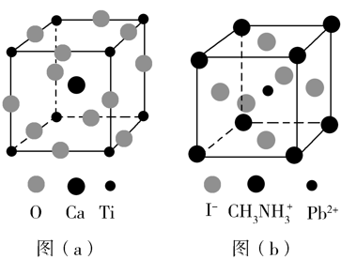
(5)用上述金属卤化物光电材料制作的太阳能电池在使用过程中会产生单质铅和碘，降低了器件效率和使用寿命。我国科学家巧妙地在此材料中引入稀土铕(Eu)盐，提升了太阳能电池的效率和使用寿命，其作用原理如图(c)所示，用离子方程式表示该原理_______、_______。
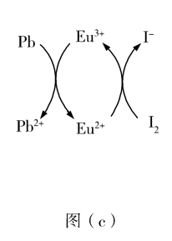
【答案】（1）1s²2s²2p⁶3s²3p⁶3d²4s²
（2）TiF₄为离子化合物，熔点高，其他三种均为共价化合物，随相对分子质量的增大分子间作用力增大，熔点逐渐升高
（3）O＞Ti＞Ca 离子键 12
（4）Ti⁴⁺ sp³
（5）2Eu³⁺+Pb=2Eu²⁺+Pb²⁺ 2Eu²⁺+I₂=2Eu³⁺+2I⁻
【解析】(1)钛元素是22号元素，故其基态原子的核外电子排布式为1s²2s²2p⁶3s²3p⁶3d²4s²或[Ar]3d²4s²；
(2) 一般不同的晶体类型的熔沸点是原子晶体>离子晶体>分子晶体，TiF₄是离子晶体，其余三种则为分子晶体，故TiF₄的熔点高于其余三种物质；TiCl₄、TiBr₄、TiI₄均为分子晶体，对于结构相似的分子晶体，则其相对分子质量越大，分子间作用力依次越大，熔点越高；
(3)CaTiO₃晶体中含有Ca、Ti、O三种元素，Ca、Ti是同为第四周期的金属元素，Ca在Ti的左边，根据同一周期元素的电负性从左往右依次增大，故Ti>Ca，O为非金属，故其电负性最强，故三者电负性由大到小的顺序是：O>Ti>Ca，金属阳离子和氧负离子之间以离子键结合，离子晶体晶胞中某微粒的配位数是指与之距离最近且相等的带相反电性的离子，故Ca²⁺的配位数必须是与之距离最近且相等的氧离子的数目，从图(a)可知，该数目为三个相互垂直的三个面上，每一个面上有4个，故Ca²⁺的配位数是12；
(4)比较晶胞(a)(b)可知，将图(b)中周围紧邻的八个晶胞中体心上的离子连接起来，就能变为图(a)所示晶胞结构，图(b)中体心上的Pb²⁺就变为了八个顶点，即相当于图(a)中的Ti⁴⁺；图(b)中顶点上的I⁻就变成了体心，即相当于图(a)中的Ca²⁺；图(b)面心上中的 就变成了棱心，即相当于图(a)中的O²⁻；故图(b)中的Pb²⁺与图(a)中的Ti⁴⁺的空间位置相同；有机碱中N原子上无孤对电子，周围形成了4个键，故N原子采用sp³杂化；从图（b）可知，一个晶胞中含有Pb²⁺的数目为1×1=1个，的数目为个，I-的数目为个，故晶胞的密度为；
（5）从作用原理图(c)可以推出，这里发生两个离子反应方程式，左边发生Pb+2Eu³⁺=Pb²⁺+ 2Eu²⁺，右边发生I₂+ 2Eu²⁺=2Eu³⁺+2I⁻。
【点睛】对电负性的考查，只要掌握周期表同一周期从左往右电负性依次增大，同一主族从上往下电负性依次减小的规律，另金属元素的电负性小于非金属的；化学键的类型判断主要也是通过电负性，当两元素的电负性相差1.7以上形成离子键，小于则形成共价键；判断分子等构型时，可以通过价层电子对互斥理论或杂化轨道理论以及等电子体原理进行判断；由陌生晶胞结构计算晶体密度时，先要确定晶胞中含有的微粒数目，这时一方面要认真分析晶胞中各类粒子的位置信息，另一方面也要注意均摊法的使用，然后根据质量的两种计算方法相等即来进行求算。
5．（2020年新课标Ⅲ）氨硼烷(NH₃BH₃)含氢量高、热稳定性好，是一种具有潜力的固体储氢材料。回答下列问题：
(1)H、B、N中，原子半径最大的是______。根据对角线规则，B的一些化学性质与元素______的相似。
(2)NH₃BH₃分子中，N—B化学键称为____键，其电子对由____提供。氨硼烷在催化剂作用下水解释放氢气：3NH₃BH₃+6H₂O=3NH₃++9H₂，的结构如图所示：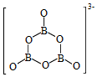；在该反应中，B原子的杂化轨道类型由______变为______。
(3)NH₃BH₃分子中，与N原子相连的H呈正电性(H^{δ+})，与B原子相连的H呈负电性(H^{δ-})，电负性大小顺序是__________。与NH₃BH₃原子总数相等的等电子体是_________(写分子式)，其熔点比NH₃BH₃____________(填“高”或“低”)，原因是在NH₃BH₃分子之间，存在____________________，也称“双氢键”。
(4)研究发现，氦硼烷在低温高压条件下为正交晶系结构，晶胞参数分别为a pm、b pm、c pm，α=β=γ=90°。氨硼烷的2×2×2超晶胞结构如图所示。
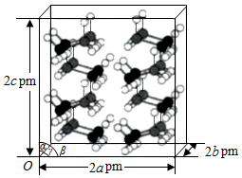
氨硼烷晶体的密度ρ=___________g·cm⁻³(列出计算式，设N_{A}为阿伏加德罗常数的值)。
【答案】（1）B Si(硅) （2）配位 N sp³ sp²
（3）N＞H＞B CH₃CH₃ 低 H^{δ+}与H^{δ−}的静电引力
（4）
【解析】
【分析】根据元素在周期表中的位置比较和判断元素的相关性质；根据中心原子的价层电子对数确定其杂化轨道的类型；运用等量代换的方法寻找等电子体；根据电负性对化合价的影响比较不同元素的电负性；根据晶胞的质量和体积求晶体的密度。
【详解】(1)在所有元素中，H原子的半径是最小的，同一周期从左到右，原子半径依次减小，所以，H、B、N中原子半径最大是B。B与Si在元素周期表中处于对角张的位置，根据对角线规则，B的一些化学性质与Si元素相似。
(2)B原子最外层有3个电子，其与3个H原子形成共价键后，其价层电子对只有3对，还有一个空轨道；在NH₃中，N原子有一对孤对电子，故在NH₃BH₃分子中，N—B键为配位键，其电子对由N原子提供。NH₃BH₃分子中，B原子的价层电子对数为4，故其杂化方式为sp³。NH₃BH₃在催化剂的作用下水解生成氢气和B₃O₆³⁻，由图中信息可知，B₃O₆³⁻中每个B原子只形成3个σ键，其中的B原子的杂化方式为sp²，因此，B原子的杂化轨道类型由sp³变为sp²。
(3) NH₃BH₃分子中，与N原子相连的H呈正电性，说明N的电负性大于H；与B原子相连的H呈负电性，说明H的电负性大于B，因此3种元素电负性由大到小的顺序为N＞H＞B。NH₃BH₃分子中有8个原子，其价电子总数为14，N和B的价电子数的平均值为4，依据等量代换的原则，可以找到其等电子体为CH₃CH₃。由于NH₃BH₃分子属于极性分子，而CH₃CH₃属于非极性分子，两者相对分子质量接近，但是极性分子的分子间作用力较大，故CH₃CH₃熔点比NH₃BH₃低。NH₃BH₃分子间存在“双氢键”，类比氢键的形成原理，说明其分子间存在H^{δ+}与H^{δ-}的静电引力。
(4)在氨硼烷的2×2×2的超晶胞结构中，共有16个氨硼烷分子，晶胞的长、宽、高分别为2apm、2bpm、2cpm，若将其平均分为8份可以得到8个小长方体，则平均每个小长方体中占有2个氨硼烷分子，小长方体的长、宽、高分别为apm、bpm、cpm，则小长方体的质量为，小长方体的体积为，因此，氨硼烷晶体的密度为g∙cm⁻³。
6．（2020年7月浙江选考）(1)气态氢化物热稳定性大于的主要原因是__________。
(2)是离子化合物，各原子均满足8电子稳定结构，的电子式是_______。
(3)常温下，在水中的溶解度乙醇大于氯乙烷，原因是__________。
【答案】（1）原子半径，键能
（2）
（3）乙醇与水之间形成氢键而氯乙烷没有 (1)由于原子半径F＜Cl，故键长：F—H＜Cl—H，键能：F—H＞Cl—H，所以HF比HCl稳定，故答案为：原子半径F＜Cl，键能F—H＞Cl—H。
(2)CaCN₂是离子化合物，则阳离子为Ca²⁺、为阴离子；Ca原子最外层有2个电子，易失去最外层的2个电子达到8电子的稳定结构；N原子最外层有5个电子，易得到3个电子或形成3对共用电子对达到8电子的稳定结构；C原子最外层有4个电子，通常形成4对共用电子对达到8电子的稳定结构；则每个N原子分别得到Ca失去的1个电子、与C原子形成两对共用电子对，Ca、C、N都达到8电子的稳定结构，CaCN₂的电子式为，故答案为：。
(3)乙醇和氯乙烷都属于极性分子，但乙醇与水分子之间形成氢键，而氯乙烷不能与水分子形成氢键，故常温下在水中的溶解度乙醇大于氯乙烷，故答案为：乙醇与水分子之间形成氢键而氯乙烷没有。
【点睛】与CO₂互为等电子体，可以根据CO₂的电子式，结合等电子原理书写的电子式。
7．（2020年江苏卷）以铁、硫酸、柠檬酸、双氧水、氨水等为原料可制备柠檬酸铁铵（(NH₄)₃Fe(C₆H₅O₇)₂）。
(1)Fe基态核外电子排布式为___________；中与Fe²⁺配位的原子是________(填元素符号)。
(2)NH₃分子中氮原子的轨道杂化类型是____________；C、N、O元素的第一电离能由大到小的顺序为_______________。
(3)与NH互为等电子体的一种分子为_______________(填化学式)。
(4)柠檬酸的结构简式见图。1 mol柠檬酸分子中碳原子与氧原子形成的σ键的数目为_________mol。
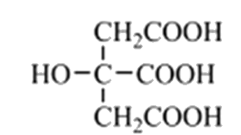
【答案】（1）1s²2s²2p⁶3s²3p⁶3d⁶4s²或[Ar]3d⁶4s² O （2）sp³ N＞O＞C
（3）CH₄或SiH₄ （4）7
【解析】
【分析】(1)Fe核外有26个电子，H₂O中O原子有孤对电子，提供孤对电子。
(2)先计算NH₃分子中氮原子价层电子对数，同周期，从左到右，第一电离能呈增大的趋势，但第IIA族大于第IIIA族，第VA族大于第VIA族。
(3)根据价电子数Si＝C＝N⁺的关系得出互为等电子体的分子。
(4)羧基的结构是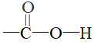，一个羧基中有碳原子与氧原子分别形成两个σ键，一个羟基与碳原子相连形成一个σ键。
【详解】(1)Fe核外有26个电子，其基态核外电子排布式为1s²2s²2p⁶3s²3p⁶3d⁶4s²或[Ar]3d⁶4s²；由于H₂O中O原子有孤对电子，因此[Fe(H₂O)₆]²⁺中与Fe²⁺配位的原子是O；故答案为：1s²2s²2p⁶3s²3p⁶3d⁶4s²或[Ar]3d⁶4s²；O。
(2)NH₃分子中氮原子价层电子对数为，因此氮杂化类型为sp³，同周期，从左到右，第一电离能呈增大的趋势，但第IIA族大于第IIIA族，第VA族大于第VIA族，因此C、N、O元素的第一电离能由大到小的顺序为N＞O＞C；故答案为：sp³；N＞O＞C。
(3)根据价电子数Si＝C＝N⁺，得出互为等电子体的分子是CH₄或SiH₄；故答案为：CH₄或SiH₄。
(4)羧基的结构是，一个羧基中有碳原子与氧原子分别形成两个σ键，三个羧基有6个，还有一个羟基与碳原子相连形成一个σ键，因此1mol柠檬酸分子中碳原子与氧原子形成的σ键的数目为7mol；故答案为7。
8．（2020年天津卷）Fe、Co、Ni是三种重要的金属元素。回答下列问题:
(1)Fe、Co、Ni在周期表中的位置为_________，基态Fe原子的电子排布式为__________。
(2)CoO的面心立方晶胞如图所示。设阿伏加德罗常数的值为N_{A}，则CoO晶体的密度为______g﹒cm⁻³：三种元素二价氧化物的晶胞类型相同，其熔点由高到低的顺序为_______。
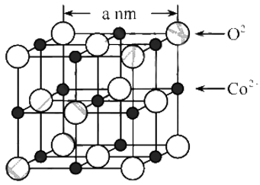
(3)Fe、Co、Ni能与C1₂反应，其中Co和为Ni均生产二氯化物，由此推断FeCl₃、CoCl₃和Cl₂的氧化性由强到弱的顺序为____，Co(OH)₃与盐酸反应有黄绿色气体生成，写出反应的离子方程式：______。
(4)95℃时，将Ni片浸在不同质量分数的硫酸中，经4小时腐蚀后的质量损失情况如图所示，当大于63%时，Ni被腐蚀的速率逐渐降低的可能原因为_____。由于Ni与H₂SO₄反应很慢，而与稀硝酸反应很快，工业上选用H₂SO₄和HNO₃的混酸与Ni反应制备NiSO₄。为了提高产物的纯度，在硫酸中添加HNO₃的方式为______(填“一次过量”或“少量多次”)，此法制备NiSO₄的化学方程式为_______。
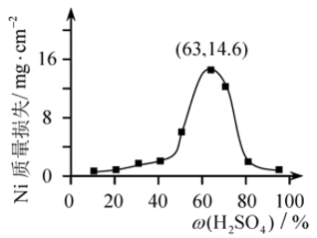
【答案】（1）第四周期第VIII族 1s²2s²2p⁶3s²3p⁶3d⁶4s²或[Ar]3d⁶4s²
（2） NiO＞CoO＞FeO
（3）CoCl₃＞Cl₂＞FeCl₃ 2Co(OH)₃ ＋6H⁺ ＋2Cl－＝Cl₂↑＋2Co²⁺＋6H₂O
（4）随H₂SO₄质量分数增加，Ni表面逐渐形成致密氧化膜 少量多次 3Ni ＋3H₂SO₄＋2HNO₃ ＝NiSO₄＋2NO↑＋4H₂O或Ni＋H₂SO₄＋2HNO₃＝NiSO₄＋2NO₂↑＋2H₂O
【解析】(1)Fe、Co、Ni分别为26、27、28号元素，它们在周期表中的位置为第四周期第VIII族，基态Fe原子的电子排布式为1s²2s²2p⁶3s²3p⁶3d⁶4s²或[Ar]3d⁶4s²；故答案为：第四周期第VIII族；1s²2s²2p⁶3s²3p⁶3d⁶4s²或[Ar]3d⁶4s²；。
(2)CoO的面心立方晶胞如图1所示。根据晶胞结构计算出O²⁻个数为，Co²⁺个数为，设阿伏加德罗常数的值为N_{A}，则CoO晶体的密度为；三种元素二价氧化物的晶胞类型相同，离子半径Fe²⁺＞Co²⁺＞Ni²⁺，NiO、CoO、FeO，离子键键长越来越长，键能越来越小，晶格能按NiO、CoO、FeO依次减小，因此其熔点由高到低的顺序为NiO＞CoO＞FeO；故答案为：；NiO＞CoO＞FeO。
(3)Fe、Co、Ni能与Cl₂反应，其中Co和为Ni均生产二氯化物，根据铁和氯气反应生成FeCl₃，氧化剂的氧化性大于氧化产物氧化性，因此氧化性：Cl₂＞FeCl₃，氯气与Co和为Ni均生产二氯化物，说明氯气的氧化性比CoCl₃弱，由此推断FeCl₃、CoCl₃和Cl₂的氧化性由强到弱的顺序为CoCl₃＞Cl₂＞FeCl₃，Co(OH)₃与盐酸反应有黄绿色气体生成，发生氧化还原反应生成Cl₂、CoCl₂、H₂O，其离子方程式：2Co(OH)₃＋6H⁺＋2Cl－＝Cl₂↑＋2Co²⁺＋6H₂O；故答案为：CoCl₃＞Cl₂＞FeCl₃；2Co(OH)₃ ＋6H⁺ ＋2Cl－＝Cl₂↑＋2Co²⁺＋6H₂O。
(4)类比Fe在常温下与浓硫酸发生钝化，根据图中信息，当大于63%时，Ni被腐蚀的速率逐渐降低的可能原因为随H₂SO₄质量分数增加，Ni表面逐渐形成致密氧化膜。工业上选用H₂SO₄和HNO₃的混酸与Ni反应制备NiSO₄。为了提高产物的纯度，根据Ni与H₂SO₄反应很慢，而与稀硝酸反应很快，因此在硫酸中少量多次添加HNO₃的方式来提高反应速率，反应生成NiSO₄、H₂O，根据硝酸浓度不同得到NO或NO₂，此法制备NiSO₄的化学方程式为3Ni＋3H₂SO₄＋2HNO₃ ＝NiSO₄＋2NO↑＋4H₂O或Ni＋H₂SO₄＋2HNO₃ ＝NiSO₄＋2NO₂↑＋2H₂O；故答案为：随H₂SO₄质量分数增加，Ni表面逐渐形成致密氧化膜；少量多次；3Ni ＋3H₂SO₄＋2HNO₃ ＝NiSO₄＋2NO↑＋4H₂O或Ni＋H₂SO₄＋2HNO₃＝NiSO₄＋2NO₂↑＋2H₂O。
9．（2020年山东新高考）CdSnAs₂是一种高迁移率的新型热电材料，回答下列问题：
(1)Sn为ⅣA族元素，单质Sn与干燥Cl₂反应生成SnCl₄。常温常压下SnCl₄为无色液体，SnCl₄空间构型为_____________，其固体的晶体类型为_____________。
(2)NH₃、PH₃、AsH₃的沸点由高到低的顺序为_____________(填化学式，下同)，还原性由强到弱的顺序为____________，键角由大到小的顺序为_____________。
(3)含有多个配位原子的配体与同一中心离子(或原子)通过螯合配位成环而形成的配合物为螯合物。一种Cd²⁺配合物的结构如图所示，1mol该配合物中通过螯合作用形成的配位键有_________mol，该螯合物中N的杂化方式有__________种。
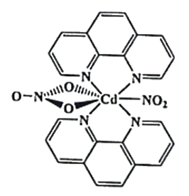
(4)以晶胞参数为单位长度建立的坐标系可以表示晶胞中各原子的位置，称作原子的分数坐标。四方晶系CdSnAs₂的晶胞结构如图所示，晶胞棱边夹角均为90°，晶胞中部分原子的分数坐标如下表所示。
坐标原子 | x | y | z
Cd | 0 | 0 | 0
Sn | 0 | 0 | 0.5
As | 0.25 | 0.25 | 0.125
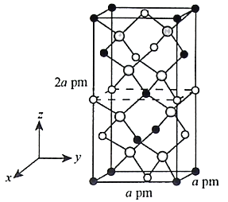
一个晶胞中有_________个Sn，找出距离Cd(0，0，0)最近的Sn_________(用分数坐标表示)。CdSnAs₂
晶体中与单个Sn键合的As有___________个。
【答案】（1）正四面体形； 分子晶体
（2）NH₃、AsH₃、PH₃ AsH₃、PH₃、NH₃ NH₃、PH₃、AsH₃
（3）6 1 （4）4 (0.5，0，0.25)、(0.5，0.5，0) 4
【解析】
【分析】（1）利用价层电子对数确定SnCl₄的分子构型；由于常温下SnCl₄为液体，故SnCl₄为分子晶体；
（2）结构相似的分子，相对分子质量越大物质的熔沸点越高，另外分子间能形成氢键的物质，熔沸点则较高，键角的大小取决于中心原子的杂化类型、孤电子对数、成键电子对与成键电子对之间的斥力大小；
（3）由该物质的结构简式可知，螯合作用配位成环，故1个该配合物中通过螯合作用形成的配位键有6个，Cd—NO₂那个不算；该螯合物中N原子的杂化方式为sp²杂化；
（4）结合部分原子的分数坐标，结合晶胞结构图，确定各原子在晶胞中位置，找出相应原子。
【详解】（1）Sn为第ⅣA族元素，由于常温下SnCl₄为液体，故SnCl₄为分子晶体；SnCl₄分子中中心原子的孤电子对数==0，键电子对数为4，价层电子对数为4，故SnCl₄分子的空间构型为正四面体形；
（2）NH₃、PH₃、AsH₃的结构相似，结构相似的物质，相对分子质量越大，范德华力越强，物质的沸点越高，但是NH₃分子间能形成氢键，故这三种物质的沸点NH₃＞AsH₃＞PH₃；N、P、As这三种元素位于元素周期表中第ⅤA族，原子序数依次增大，同一主族从上到下，随着核电荷数的增加，原子半径逐渐增大，非金属性逐渐减弱，氢化物的还原性逐渐增强，故这三种物质的还原性由强到弱的顺序为AsH₃＞PH₃＞NH₃；NH₃、PH₃、AsH₃中中心原子都是sp³杂化，都有1对孤电子对，中心原子的电负性越小，成键电子对之间的斥力越小，成键电子对之间的斥力越小，键角越小，所以这三种物质 键角由大到小的顺序为NH₃＞PH₃＞AsH₃；
（3）由该物质的结构简式和分析，根据题意“含有多个配位原子的配体与同一中心离子或原子通过螯合配位成环而形成的配合物为螯合物”，故该配合物中通过螯合作用形成的配位键有6mol，Cd—NO₂那个不算；该螯合物中N原子的杂化方式都是sp²杂化，故该物质中N的杂化方式有1种；
（4）由部分Cd原子的分数坐标为(0，0，0)，可知8个Cd在晶胞的顶点，4个Cd在晶胞的面心，1个在晶胞的体心；部分Sn原子的分数坐标为（0，0，0.5），4个Sn在晶胞的棱上，6个Sn在晶胞的面心；部分As原子的分数坐标为（0.25，0.25，0.125），8个As在晶胞的体心；所以1个晶胞中Sn的个数为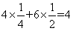 ；距离Cd(0，0，0)最近的Sn是(0.5，0，0.25)、(0.5，0.5，0)；由晶胞结构图可知，CdSnAs₂晶体中与单个Sn结合的As有4个。
【点睛】本题考查轨道杂化类型的判断，分子构型，物质熔沸点大小比较，键角大小的比较，配位数的计算，晶胞的计算等知识，立足课本进行适当拓展，但整体难度不大。难点仍然是晶胞的有关判断与计算，晶胞中原子的数目往往采用均摊法：①位于晶胞顶点的原子为8个晶胞共用，对一个晶胞的贡献为1/8；②位于晶胞面心的原子为2个晶胞共用，对一个晶胞的贡献为1/2；③位于晶胞棱心的原子为4个晶胞共用，对一个晶胞的贡献为1/4；④位于晶胞体心的原子为1个晶胞共用，对一个晶胞的贡献为1。
2020届高考模拟试题
10．（2020届河南省郑州市高三第二次质检）钙和铜合金可用作电解制钙的阴极电极材料，回答下列问题：
（1）基态铜原子的价电子排布式为_________________。
（2）CaCO₃高温分解可制得CaO。CaO与 C 在一定条件下可生成CaC₂，CaC₂与水反应生成 Ca(OH)₂和一种 4 原子气体分子。
①CaCO₃中阴离子的空间构型为______________。
②该气体分子中 σ 键与π键的数目之比为_____________。
③写出 2 种与 互为等电子体的分子的化学式______________。
（3）工业上电解 CaCl₂制Ca而不采用电解 CaO 的原因是_______________。
（4）在碱性溶液中，缩二脲 HN( CONH₂)₂与 CuSO₄反应得到一种特征紫色物质，其结构如图所示，该反应原理可用于检验蛋白质或其他含键的化合物。缩二脲分子中碳原子与氮原子的杂化类型分别为__________、________。
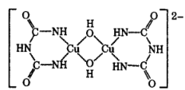
（5）一种钙铜合金的结构可看作图a、b 两种原子层交替堆积排列而成c，其晶胞如图d。
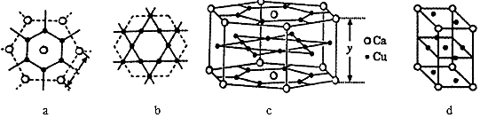
①a图Ca-Ca 间距离为x pm，c图中Ca-Ca间距离为y pm。已知原子拥有的尽可能多的相邻原子的个数叫该原子的配位数，则晶胞c中Ca原子的配位数(Cu原子)为_______。
②设阿伏加德罗常数的值为 N_{A}，则该钙铜合金的密度是_______g•cm⁻³(列出计算表达式）。
【答案】（1）3d¹⁰4s¹ （2）①平面三角形 ②3:2 ③ CO、N₂ （3）CaO熔点高于CaCl₂，熔化时消耗能量高 （4）sp² sp³ （5）① 18 ②
【解析】
（1）基态Cu原子的外围电子排布为：3d¹⁰4s¹，则基态Cu原子的价电子排布式为3d¹⁰4s¹，故答案为：3d¹⁰4s¹；
（2）①CaCO₃中K₂CO₃中阴离子为CO₃²⁻，中心碳原子形成1个碳氧双键和2个碳氧单键，阴离子的空间构型为平面三角形，故答案为：平面三角形；
②该气体为C₂H₂，分子中2个单键，1个三键，一个单键就有一个σ键，三键中有一个σ键和2个π键，分子中σ键与π键数目比为3：2，故答案为：3：2；
③离子中共有14个电子，符合的有CO、N₂，故答案为：CO、N₂；
（3）氧化钙熔点比氯化钙熔点高，熔融离子晶体要消耗能源，从而增加成本，为减少成本，所以用熔融氯化钙冶炼钙，故答案为：CaO熔点高于CaCl₂，熔化时消耗能量高；
（4）缩二脲分子中碳原子以单键和双键结合，分子中的C原子采取sp²杂化，氮原子以单键结合分子中的N原子采取sp³杂化，故答案为：sp²；sp³；
（5）①以上面面心上的Ca原子为例，该晶胞中该Ca原子配位的Cu原子包含其上面6个、相同层6个、下层6个，所以其配位数是18，故答案为：18；
②根据c可知，该晶胞中Ca原子个数=12× +2×=3、Cu原子个数=12×+6×+6=15，该晶胞体积=[(x×10⁻¹⁰)²sin60°×6× (x×10⁻¹⁰)]cm³=x²y×10⁻³⁰cm³，晶体密度=，故答案为：。
11．（2020届广东省深圳市高三第一次调研）含、元素的物质在生产生活中有重要的用途。回答下列问题：
（1）基态核外电子排布式为________。
（2）分子的立体构型为________。
（3）某个(Ⅱ)有机配合物的结构如图所示：
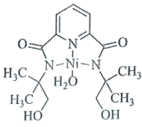
①该分子中N原子的杂化方式为________、________。
②请在图中用“”标出的配位键______。
（4）Ge，As，Se元素处于同一周期，三种元素原子的第一电离能由大到小的顺序为________。
（5）的酸性强于的原因是________，的键角小于的原因是________。
（6）如图为Ni和As形成的某种晶体的六方晶胞图，该化合物的化学式为________，Ni原子占据的空隙类型为________。已知晶胞参数分别为apm、apm、bpm和，则该品胞的密度为________(设阿伏加德罗常数的值为N_{A})
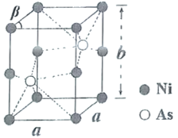
【答案】（1）或 （2）三角锥形 （3）① ②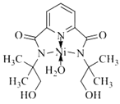 （4）As＞Se＞Ge （5）分子结构中非羟基氧原子数比多，所以的酸性强.或分子中As价态更高，导致中的O的电子向As偏移，氧氢键的极性变大，在水分子作用下，越容易电离出H⁺，故酸性更强 砷原子电负性小于氮原子，所以其共用电子对离砷核距离较远，成键电子间的斥力较小，导致键角较小 （6） 八面体空隙
【解析】（1）28号元素是镍，核外电子排布式为，基态失去最外层的两个电子，核外电子排布式为或；
（2）的中心原子为砷，最外层有5个电子，与三个氯原子形成三对共价键，剩余一对孤对电子，价层电子对数为4对，分子的立体构型为三角锥形；
（3） ①氮原子形成一对双键，两对单键时，价层电子对数为3对，杂化方式为，形成三对单键的氮原子形成的σ键数为3对，孤对电子数为1对，价层电子对数为4对，杂化方式为杂化；
②镍原子正上方的氮原子，有一对孤对电子，下方水分子提供孤对电子，镍原子提供空轨道，形成两对配位键，表示为；
（4）Ge，As，Se元素处于同一周期，同周期第一电离能呈现增大的趋势，As的最外层4p轨道为半充满状态，第一电离能高于Se和Ge，故第一电离能由大到小为：As＞Se＞Ge
（5） 分子结构中非羟基氧原子数比多，所以的酸性强.或分子中As价态更高，导致中的O的电子向As偏移，氧氢键的极性变大，在水分子作用下，越容易电离出H⁺，故酸性更强；
砷原子电负性小于氮原子，所以其共用电子对离砷核距离较远，成键电子间的斥力较小，导致键角较小，的键角小于；
（6） Ni位于顶点和棱心，个数为8×+4×=2，As位于体心，个数为2，原子个数最简比为1:1，化学式为；六个镍原子围成八面体空隙；，M=59+75=134g/mol，N=2，上下底面是菱形，计算出面积S_{底}=，代入密度公式得到。
12．（2020届安徽省江淮十校联考）Cu(In_{1-x}Ga_{x}Se₂)（简称CIGS）可作多晶膜太阳能电池材料，具有非常好的发展前景。
回答下列问题：
（1）已知铟的原子序数为49，基态铟原子的电子排布式为[Kr]___；Ga、In、Se，第一电离能从大到小顺序为___。
（2）硅与碳位于同主族，碳的化合物中往往有碳碳双键、碳碳三键，但是硅的化合物中只存在硅硅单键，其主要原因是___。常温常压下，SiF₄呈气态，而SiCl₄呈液态，其主要原因是___。
（3）₃₁Ga可以形成GaCl₃·xNH₃（x=3、4、5、6）等一系列配位数为6的配合物，向上述某物质的溶液中加入足量AgNO₃溶液，有沉淀生成；过滤后，充分加热滤液有氨气逸出，且又有沉淀生成，两次沉淀的物质的量之比为1：2。则该溶液中溶质的化学式为___。
（4）SeO₃²⁻的立体构型为___；SeO₂中硒原子采取杂化类型是___。
（5）常见的铜的硫化物有CuS和Cu₂S两种。已知：晶胞中S²⁻的位置如图1所示，铜离子位于硫离子所构成的四面体中心，它们晶胞具有相同的侧视图如图2所示。已知CuS和Cu₂S的晶胞参数分别为apm和bpm，阿伏加德罗常数的值为N_{A}。
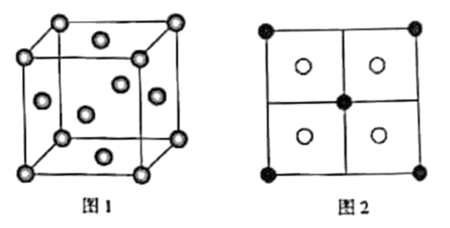
①CuS晶体中，相邻的两个铜离子间的距离为___pm。
②Cu₂S晶体中，S²⁻的配位数为___。
③Cu₂S晶体的密度为ρ=___g·cm⁻³（列出计算式即可）。
【答案】（1）4d¹⁰5s²5p¹ Se>Ga>In （2）硅原子半径大于碳，硅原子的原子轨道肩并肩重叠程度小，形成三键、三键不稳定 组成、结构相似、四氯化硅的相对分子质量较大 （3） [Ga(NH₃)₄Cl₂]Cl （4）三角锥形 sp² （5）①a ②8 ③
【解析】（1）镓原子的质子数为49，电子排布是为1s²2s²2p⁶3s²3p⁶3d¹⁰4s²4p⁶4d¹⁰5s²5p¹，简写为[Kr] 4d¹⁰5s²5p¹；Ga与In同主族，Se与Ga同周期，同一主族从上到下第一电离能逐渐减小，同周期从左到右第一电离能逐渐增大，则第一电离能从大到小顺序为Se>Ga>In。
（2）碳碳双键、碳碳叁键都有键，硅原子的半径大于碳原子，硅原子的原子轨道肩并肩重叠程度小于碳原子，键不稳定。四氯化硅、四氟化硅都是分子构成的物质，组成、结构相似，四氯化硅的相对分子质量大于四氟化硅，故四氯化硅的分子间作用力较大，沸点较高。
（3）向上述某配合物的溶液中加入足量AgNO₃溶液，有沉淀生成；过滤后，充分加热滤液有氨气逸出，且又有沉淀生成，两次沉淀的物质的量之比为1：2，说明该配合物内界和外界中含氯离子的个数比为2:1，由于Ga³⁺的配位数为6，则该配合物的化学式为[Ga(NH₃)₄Cl₂]Cl。
（4）SeO₃²⁻中硒原子的价层电子对数为4，其中为1个孤对电子对、3个成键电子对，故它的立体构型为三角锥形；二氧化硒分子中硒原子价层有3个电子对，采取sp²杂化。
（5）①由题意可知，铜离子位于互不相邻的四面体中心，因此相邻的两个铜离子间的距离为a pm。
②铜离子配位数为4，根据化学式为Cu₂S，得出S²⁻的配位数为8。
③Cu₂S晶体中含有8个铜离子、4个硫离子，故晶体的密度为ρ=
g·cm⁻³。
13．（2020届河南省焦作市高三第三次模拟）2019年8月13日中国科学家合成了首例缺陷诱导的晶态无机硼酸盐单一组分白光材料Ba₂ [Sn（OH）₆][B（OH）₄] ₂并获得了该化合物的LED器件，该研究结果有望为白光发射的设计和应用提供一个新的有效策略。
（1）基态Sn原子价层电子的空间运动状态有___种，基态氧原子的价层电子排布式不能表示为，因为这违背了____原理（规则）。
（2）[B（OH）₄] －中氧原子的杂化轨道类型为____，[B（OH）₄] －的空间构型为______。 [Sn（OH）₆] ^{2－}中，Sn与O之间的化学键不可能是___。
a 键 b σ键 c 配位键 d 极性键
（3）碳酸钡、碳酸镁分解得到的金属氧化物中，熔点较低的是_____（填化学式），其原因是___________。
（4）超高热导率半导体材料——砷化硼（BAs）的晶胞结构如下图所示，则1号砷原子的坐标为____。已知阿伏加德罗常数的值为N_{A}，若晶胞中As原子到B原子最近距离为a pm，则该晶体的密度为__g·cm^{－3}（列出含a、N_{A}的计算式即可）。
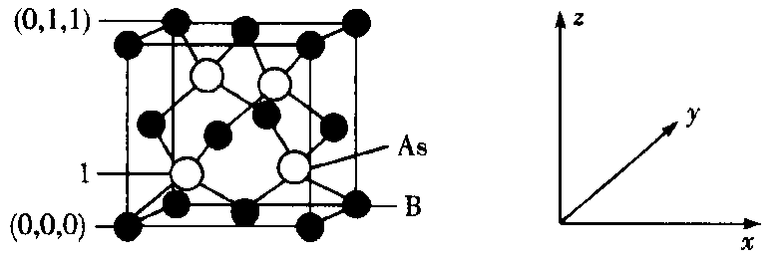
【答案】（1）3 洪特 （2） sp³ 正四面体 a （3） BaO 离子半径越小，晶格能越大，物质的熔点越高 （4） (，，)
【解析】（1）Sn元素与C元素为同主族元素，位于第五周期，所以其价层电子为5s²5p²，5s能级的s轨道为一种空间运动状态，5p能级占据两个p轨道有两种空间运动状态，共有3种空间运动状态；根据洪特规则，同一能级电子要优先以自旋相同的方式分别占据不同的轨道，所以该排布式违反了洪特规则；
（2）[B(OH)₄] －中每个氧原子与氢原子和B原子各形成一个σ键，还有2对孤电子对，所以价层电子对数为4，为sp³杂化；[B(OH)₄] －中B原子与每个氧原子之间均形成一个σ键(其中一个为配位键)，价层电子对数为4，且不含孤电子对，所以空间构型为正四面体；[Sn(OH)₆] ^{2－}中，O原子和氢原子之间为σ键，也为极性共价键，Sn原子和O原子之间有σ键和配位键，所以该物质中不含π键，所以选a；
（3）碳酸钡、碳酸镁分解得到的金属氧化物分别为BaO和MgO，镁离子核外电子层数少于钡离子，所以镁离子半径更小，形成的离子键更强，晶格能更大，熔点较高；
（4）根据晶胞结构可知1号砷原子距离坐标原点的距离为晶胞体对角线的，所以坐标为(，，)；根据晶胞结构可知，距离最近的As原子和B原子即为1号砷原子距离坐标原点B原子的距离，所以晶胞体对角线的长度为4a pm，则晶胞的棱长为a pm，则晶胞的体积V=pm³=×10⁻³⁰cm³；根据均摊法该晶胞中As原子个数为4，B原子个数为=4，所以晶胞的质量m=，所以密度为g/cm³。
14．（2020届广东省汕头市高三一模）东晋《华阳国志·南中志》卷四中关于白铜的记载——云南镍白铜(铜镍合金)，曾主要用于造币，亦可用于制作仿银饰品。回答下列问题：
（1）Ni²⁺基态原子的电子排布式为_______；3d能级上的未成对电子数为____。
（2）单质铜及镍都是由 _____键形成的晶体；元素铜与镍的第二电离能分别为：I_{cu} ＝1958kJ•mol⁻¹、I_{Ni}＝1753 kJ•mol⁻¹，I_{cu} ＞I _{Ni}的原因是 ________________。
（3）Ni²⁺与丁二酮肟生成鲜红色丁二酮肟镍沉淀，该反应可用于检验 Ni²⁺。
2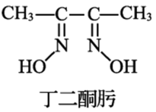+Ni²⁺→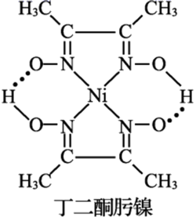↓+2H⁺
①1 mol 丁二酮肟分子中含有σ 键的数目为_______mol。
②丁二酮肟镍分子中碳原子的杂化轨道类型为_____________。
（4）Ni 的晶胞结构如图所示，镍晶体配位数目是__________ ；若 Ni 的原子半径为 d pm，Ni 的密度计算表达式是______g/cm³；Ni 原子空间利用率的计算表达式是_________。(Ni 的相对原子量用 Mr 表示)
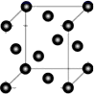
【答案】（1）1s²2s²2p⁶3s²3p⁶3d⁸4s²或[Ar]3d⁸4s² 2 （2）金属 铜失去的是全充满的3d¹⁰电子，镍失去的是4s¹电子 （3） ①15 ② sp³、sp² （4） 12
【解析】（1）Ni为第28号元素，其基态原子核外电子排布式为1s²2s²2p⁶3s²3p⁶3d⁸4s²或[Ar]3d⁸4s²，3d能级上未成对电子式为2；
（2）Ni和Cu都是由金属键形成的金属晶体，元素铜与镍的第二电离能分别为：I_{cu}＝1958kJ•mol⁻¹、I_{Ni}＝1753kJ•mol⁻¹，I_{cu}＞I _{Ni}的原因是铜失去的是全充满的3d¹⁰电子，镍失去的是4s¹电子；
（3）①已知丁二酮肟的结构式为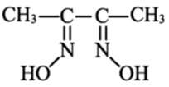，分子中含有13个单键和2个双键，则共有15个σ键，所以1mol丁二酮肟含有σ键数为15N_{A}；
②甲基上碳原子价层电子对个数是4且不含孤电子对，为sp³杂化，连接甲基的碳原子含有3个价层电子且不含孤电子对，为sp²杂化；
（4）镍晶体的晶胞为面心立方，配位数目是12；Ni的密度应由晶胞内Ni的质量除以晶胞体积计算，晶胞中Ni的个数有=4个，故晶胞质量为g，又已知Ni原子的半径为d pm，晶胞棱长为pm，晶胞体积为pm³=cm³，故晶胞密度为 g/cm³；空间利用率的计算表达式为
15．（2020届安徽省合肥市高三线上考试）SiC纤维单向增强的Ti_{x}Al_{y}基复合材料可作为高超音速飞行器表面的放热材料。回答下列问题：
（1）C元素所在周期中，第一电离能最大的元素是__(填元素符号)，电负性最大的是__(填元素符号)。
（2）基态Ti原子的价电子排布式为__，能量最高的能级有__个空轨道。
（3）甲基硅油结构如图所示，其中Si原子的杂化方式为__。以甲基硅油为主要成分的硅橡胶能够耐高温的原因是__。
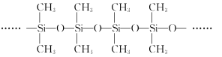
（4）Li₂CO₃、Li₂TiO₃是锂离子电池中的常用材料，其中CO₃²⁻的空间构型为__，其含有的共价键类型有__。
（5）Ti_{x}Al_{y}合金的一种结构单元如图所示(Al、Ti原子各有一个原子在结构单元内部)，该合金的化学式为__。其结构单元棱长为apm，底面边长为bpm，该合金的密度为___g·cm⁻³。
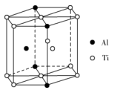
【答案】（1）Ne F （2） 3d²4s² 3 （3） sp³杂化 Si−O键键能大 （4）平面三角形 σ键、π键 （5） Ti₁₁Al₅
【解析】（1）随着原子序数的递增，同一周期的主族元素第一电离能呈递增趋势，碱金属的第一电离能最小，而稀有气体的第一电离能最大，C元素所在的周期为第二周期，则该周期Ne的第一电离能最大；
答案为：Ne；
除稀有气体外，同一周期主族元素的电负性从左到右逐渐增大，C元素所在的周期为第二周期，则该周期电负性最大的元素是F；
答案为：F；
（2） Ti的原子序数为22，基态Ti原子的电子排布式为[Ar] 3d²4s²，价电子排布式为3d²4s²，能量最高的能级为3d；
答案为：3d；
3d轨道共有五个，按洪特规则，其中有2个轨道分别被2个电子占据，还含有3个空轨道；
答案为：3；
（3）甲基硅油结构中Si原子形成4个单键，故Si原子的杂化方式为sp³杂化；
答案为：sp³杂化；
硅橡胶能够耐高温，原因是共价键牢固，硅橡胶中含Si−O和Si−C，Si−O更牢固；
答案为：Si−O键键能大；
（4） CO₃²⁻中C原子价电子对数=，且不含孤电子对，故C原子的杂化方式为sp²杂化，CO₃²⁻空间构型为平面三角形；
答案为：平面三角形；
由于CO₃²⁻空间构型为平面三角形，则C原子与O原子之间存在3个σ键和1个大π键；
答案为：σ键、π键；
（5）Ti原子在结构单元中的位置：顶点8个、面心2个、棱上1个、 体内1个，则，Al原子在顶点有4个，体内1个，则，则化学式为：Ti₁₁Al₅；
答案为：Ti₁₁Al₅；
则晶胞的密度；
答案为：。
16．（2020届四川省泸州市高三第三次质检）据世界权威刊物《自然》最近报道， 选择碲化锆 （ZrTe₅）为材料验证了三维量子霍尔效应， 并发现了金属－绝缘体的转换。Te属于ⅥA元素。回答下列问题：
（1）锆(Zr)的简化电子排布式为[Kr]4d²5s²，锆原子中d轨道上的电子数是___，Zr²⁺的价电子排布图是___。
（2）O、Se、Te的第一电离能由大到小的顺序是___，H₂O、H₂Se、H₂Te的沸点由高到低的顺序是___。
（3）H₂Te和CO₂ 均为三原子分子，但它们的键角差别较大，试用杂化轨道理论解释，理由是___。
（4） [Zr(C₂H₅O)₂]²⁺是Zr⁴⁺形成的一种配离子，其中的配位原子是___(填符号)， 1个[Zr(C₂H₅O)₂]²⁺离子中含共价键的数目是___。
（5）立方氧化锆是一种人工合成的氧化物，其硬度极高，可用于陶瓷和耐火材料，其晶胞结构如图所示。Zr原子的配位数是___。若晶胞中距离最近的两个氧原子间的距离为anm，则立方氧化锆的密度为___ g/cm³。
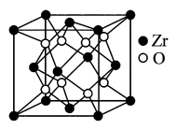
【答案】（1）12 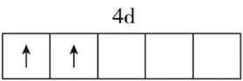 （2） O＞Se＞Te H₂O＞H₂Te＞H₂Se （3） H₂Te中Te为sp³杂化，由于两对孤电子对的排斥作用使其键角小于109°28′，CO₂中C为sp杂化，键角为180° （4）O 16 （5） 8 =
【解析】
（1）锆(Zr)的简化电子排布式为[Kr]4d²5s²，锆原子中3d轨道上的电子数是10，4d轨道上的电子数是2，d轨道上的电子数一共12个，Zr²⁺的价电子排布图是。故答案为：12 ； ；
（2）O、Se、Te处于同主族,同主族自上而下电离能降低，第一电离能由大到小的顺序是O＞Se＞Te；H₂O受氢键影响，所以沸点最高。H₂Se、H₂Te的沸点主要受范氏力影响，分子量越大，沸点越高。H₂O、H₂Se、H₂Te的沸点由高到低的顺序是H₂O＞H₂Te＞H₂Se。故答案为：O＞Se＞Te；H₂O＞H₂Te＞H₂Se；
（3）H₂Te中Te原子价层电子对个数=2+ =4，有两对孤电子对，分子为V形结构，CO₂ 中C原子价层电子对个数=2+ =２，分子为直线型，H₂Te和CO₂ 均为三原子分子，但它们的键角差别较大，理由是 H₂Te中Te为sp³杂化，由于两对孤电子对的排斥作用使其键角小于109°28′，CO₂中C为sp杂化，键角为180° 。故答案为： H₂Te中Te为sp³杂化，由于两对孤电子对的排斥作用使其键角小于109°28′，CO₂中C为sp杂化，键角为180° ；
（4）[Zr(C₂H₅O)₂]²⁺是Zr⁴⁺形成的一种配离子，配体中O原子含有孤电子对，所以配原子为O原子；1个[Zr(C₂H₅O)₂]²⁺离子中同种非金属元素之间形成非极性键、不同非金属元素之间形成极性键，共价单键为σ键，该离子的结构是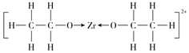含共价键的数目是１６。故答案为：O；１６；
（5）该晶胞中Zr原子个数=8× +6×=4、O原子个数为8，Zr、O原子个数之比=4：8=1：2，锆原子的配位数是8，若晶胞中距离最近的两个氧原子间的距离为anm，这两个氧原子之间的距离为晶胞棱长的一半，则晶胞棱长为2anm，晶胞体积=（2a×10⁻⁷cm）³，则立方氧化锆的密度= = g·cm^{－3}= g·cm^{－3}。
故答案为：8； =g·cm^{－3}。
17．（2020届河南省六市高三第二次联合调研）非线性光学晶体在信息、激光技术、医疗、国防等领域具有重要应用价值。我国科学家利用Ca₂CO₃， XO₂（X= Si、Ge）和H₃BO₃首次合成了组成为CsXB₃O₇的非线性光学晶体。回答下列问题：
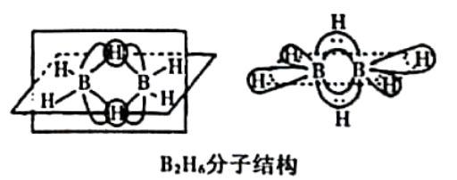
（1）基态硼原子的价电子排布图是____________，与硼处于同周期的非金属主族元素的第一电离能由大到小的顺序为________________。
（2）B的简单氢化物BH₃，不能游离存在，常倾向于形成较稳定的B₂H₆或与其他分子结合。
①B₂H₆分子结构如图，则B原子的杂化方式为____________________。
②氨硼烷（NH₃BH₃）被认为是最具潜力的新型储氢材料之一，分子中存在配位键，提供孤电子对的成键原子是______________，写出一种与氨硼烷互为等电子体的分子_________（填分子式）。
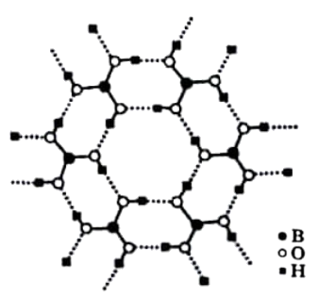
（3）如图为H₃BO₃晶体的片层结构，其中B的杂化方式为_______；硼酸在热水中比在冷水中溶解度显著增大的主要原因是____________。
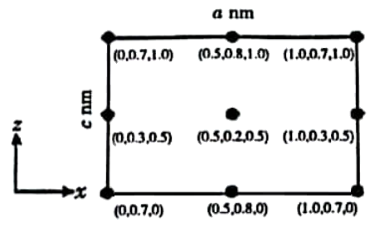
（4）以晶胞参数为单位长度建立的坐标系可以表示晶胞中各原子的位置，称为原子分数坐标。CsSiB₃O₇属于正交晶系（长方体形），晶胞参数为anm、bnm和cnm．如图为沿y轴投影的晶胞中所有Cs原子的分布图和原子分数坐标。据此推断该晶胞中Cs原子的数目为_________；CsSiB₃O₇的摩尔质量为Mg·mol^{－1}，设N_{A}为阿伏加德罗常数的值，则CsSiB₃O₇晶体的密度为_____g·cm^{－3}（用含字母的代数式表示）。
【答案】（1）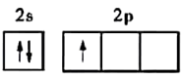 F>N>O>C>B （2）①sp³杂化 ②N C₂H₆
（3）sp² 升温破坏了硼酸晶体中的氢键，并且硼酸分子与水形成分子间氢键，使溶解度增大
（4）4
【解析】（1）B原子核外电子排布式为：1s²2s²2p¹，基态硼原子的价电子排布图是，同周期第一电离能从左向右逐渐增大，N元素2P³为半充满结构，第一电离能变大，所以，与硼处于同周期的非金属主族元素的第一电离能由大到小的顺序为F>N>O>C>B。故答案为：；F>N>O>C>B；
（2）①B₂H₆分子结构如图，B形成4个σ键，价层电子对为4，则B原子的杂化方式为sp³杂化。故答案为：sp³杂化；
②氨硼烷（NH₃BH₃）分子中存在配位键，提供孤电子对的成键原子是N，B提供空轨道，用价电子迁移法，N与B之间夹着碳元素，与氨硼烷互为等电子体的分子C₂H₆（填分子式）。故答案为：N；C₂H₆；
（3）H₃BO₃晶体为片层结构，B原子最外层有3个电子，与3个-OH形成3个共价键，B的杂化方式为sp²；硼酸在热水中比在冷水中溶解度显著增大的主要原因是：升温破坏了硼酸晶体中的氢键，并且硼酸分子与水形成分子间氢键，使溶解度增大。故答案为：sp² ；升温破坏了硼酸晶体中的氢键，并且硼酸分子与水形成分子间氢键，使溶解度增大；
（4）原子分数坐标为（0.5，0.2，0.5）的Cs原子位于晶胞体内，原子分数坐标为（0，0.3，0.5）及（1.0，0.3，0.5）的Cs原子分别位于晶胞的左侧面、右侧面上，原子分数坐标为（0.5，0.8，1.0）及（0.5，0.8，0）的Cs原子分别位于晶胞的上底面、下底面，原子分数坐标为（0，0.7，1.0）及（1.0，0.7，1.0）（0，0.7，0）及（1.0，0.7，0）的Cs原子位于晶胞平行于y轴的棱上，则晶胞中Cs原子数目为：1+4×+4×=4，由化学式CsSiB₃O₇，可知晶胞相当于含有4个“CsSiB₃O₇”，故晶胞质量=4× g，则晶体密度==g·cm^{－3}。故答案为：4；。
18．（2020届陕西省咸阳市高三模拟）某些过渡元素的相关化合物在化工、医药、材料等领域有着极为广泛的应用。回答下列问题：
（1）现有铜锌元素的4种微粒，①锌：[Ar]3d¹⁰4s²；②锌：[Ar]3d¹⁰4s¹；③铜：[Ar]3d¹⁰4s¹；④铜：[Ar]3d¹⁰。失去一个电子需要的最低能量由大到小的顺序是___（填字母）。
A ④②①③ B ④②③① C ①②④③ D ①④③②
（2）砷化镉（Cd₃As₂）是一种验证三维量子霍尔效应的材料。
①砷与卤素可形成多种卤化物，AsBr₃、AsCl₃、AsF₃的熔点由低到高的顺序为__。砷酸的酸性弱于硒酸，从分子结构的角度解释原因____。
②Cd^{2＋}与NH₃形成配离子[Cd（NH₃）₄]^{2＋}中，配体的空间构型为__，画出配离子的结构式__（不考虑立体构型）。
（3）铬（Cr）、钼（Mo）、钨（W）位于同一副族相邻周期，且原子序数依次增大。
①基态铬原子、钼原子的核外电子排布特点相同，则基态钼原子的价层电子排布图为___。
②铬的晶胞结构如图A所示，它的堆积模型为____，在该晶胞中铬原子的配位数为_____。
③钨和碳能形成耐高温、耐磨材料碳化钨，其晶胞结构如图B所示，则碳化钨的化学式为___，六棱柱的底边长为a cm，高为b cm，设阿伏加德罗常数的值为N_{A}，则碳化钨晶体的密度是___g·cm^{－3}（列出计算表达式）。
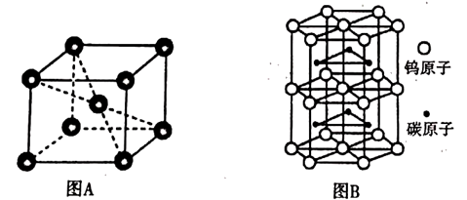
【答案】（1）A （2）①AsF₃＜AsCl₃＜AsBr₃ H₂SeO₄的非羟基氧原子多，Se的正电性更高，羟基中O原子上的电子向Se偏移的程度大，更容易电离出H⁺ ②三角锥形 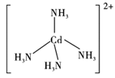 （3）①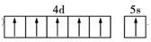 ②体心立方堆积 8 ③WC
【分析】
（1）结合电离能的变化规律分析解题，注意d轨道全充满的稳定结构，电离能较大；
（2）①AsCl₃、AsF₃、AsBr₃都是分子晶体，根据分子间作用力大小及影响因素与熔点关系分析；非羟基氧越多，酸性越强；
②[Cd(NH₃)₄]^{2＋}中配体是NH₃，根据N原子的价电子对数目分析空间构型；Cd²⁺与NH₃通过配位键结合成配合离子；
（3）铬原子核电荷数为24，晶胞的特点是一个Cr原子位于八个Cr原子形成的立方体中心；利用均摊法确定碳化钨的化学式，计算出晶胞的质量和体积，再根据计算密度。
【详解】
（1）锌原子的第一电离能大于铜原子第一电离能，有①＞③；铜的第二电离能大于锌的第二电离能，有④＞②，锌的第二电离能大于第一电离能，②＞①，即失去一个电子需要的最低能量由大到小的顺序是④②①③，故答案为A；
（2）①AsBr₃、AsCl₃、AsF₃都是分子晶体，相对分子质量越大，范德华力越大，熔点越高，故熔点由低到高的顺序为AsF₃＜AsCl₃＜AsBr₃；H₂SeO₄的非羟基氧原子多，Se的正电性更高，羟基中的O原子的电子向Se偏移程度大，更容易电离出H⁺，砷酸的酸性弱于硒酸；
②NH₃中N原子的价层电子对数目为3+=4，其中有1个孤对电子，N原子为sp³杂化，空间构型是三角锥形；Cd²⁺与NH₃通过配位键结合成配合离子，N原子提供孤对电子，中心离子与4个NH₃形成4个配位键，则配离子的结构式为；
（3）①基态铬原子的价电子排布式为3d⁵4s¹，钼原子与铬原子的核外电子排布特点相同，则基态钼原子的价电子排布式为4d⁵5s¹，故价层电子排布图为；
②由铬的晶胞结构可知，一个Cr原子位于八个Cr原子形成的立方体中心，则堆积模型为体心立方堆积，在该晶胞中铬原子的配位数为8；
③晶胞中碳原子数为6个，钨原子数为1+2×+6×2×+6×=6，则碳化钨的化学式为WC；晶胞的质量为g，晶胞的体积为cm³，则晶胞密度= g·cm^{－3}。
【点睛】
均摊法确定六棱柱晶胞中粒子数目的方法是：①顶点：每个顶点的原子被6个晶胞共有，所以晶胞对顶点原子只占份额；②棱：每条棱的原子被3个晶胞共有，所以晶胞对顶点原子只占份额；③面上：每个面的原子被2个晶胞共有，所以晶胞对顶点原子只占份额；④内部：内部原子不与其他晶胞分享，完全属于该晶胞。
19．（2020届福建省厦门市高三质检）2019年10月1曰，在庆祝中华人民共和国成立70周年的阅兵仪式上，最后亮相的DF-31A洲际战略导弹是我国大国地位、国防实力的显著标志。其制作材料中包含了Fe、Cr、Ni、C等多种元素。回答下列问题：
（1）基态Cr原子的价电子排布式为___。
（2）实验室常用KSCN溶液、苯酚（）检验Fe³⁺。
①第一电离能：N___O(填“＞”或“<”)。
②1mol苯酚中含有的σ数目为___。
③苯酚中的氧原子和碳原子均采用相同的杂化方式，其类型为___。
④从结构的角度分析苯酚的酚羟基有弱酸性的原因为___。
（3）碳的一种同素异形体的晶体可采取非最密堆积，然后在空隙中插入金属离子获得超导体。如图为一种超导体的面心立方晶胞，C₆₀分子占据顶点和面心处，K⁺占据的是C₆₀分子围成的___空隙和___空隙（填几何空间构型）；若C₆₀分子的坐标参数分别为A(0，0，0)，B(，0，)，C(1，1，1)等，则距离A位置最近的阳离子的原子坐标参数为___。
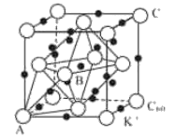
（4）Ni可以形成多种氧化物，其中一种Ni_{a}O晶体晶胞结构为NaCl型，由于晶体缺陷，a的值为0.88，且晶体中的Ni分别为Ni²⁺、Ni³⁺，则晶体Ni²与Ni³⁺产的最简整数比为___，晶胞参数为428pm，则晶体密度为___g•cm⁻³(N_{A}表示阿伏加德罗常数的值，列出表达式）。
【答案】（1）3d⁵4s¹
（2）①＞ ②13N_{A} ③sp²
④酚羟基的氧原子参与形成了大π键，使氧原子电荷密度下降，氢离子容易电离
（3）正四面体 正八面体 （，，）
（4）8：3
【解析】（1）基态Cr原子有24个电子，电子排布式为[Ar]3d⁵4s¹，基态Cr的价电子排布式为3d⁵4s¹；故答案为：3d⁵4s¹。
（2）①同周期从左到右第一电离能有增大的趋势，但第VA族大于第VIA族，因此第一电离能：N ＞O；故答案为：＞。
②1个苯酚分子含有5个C—H键，6个C—C键，1个O—H键，即共13个σ键，因此1mol苯酚中含有的σ数目为13N_{A}；故答案为：13N_{A}。
③苯酚中的氧原子和碳原子均采用相同的杂化方式，每个碳原子有3个σ键，无孤对电子，因此其杂化类型为sp²；故答案为：sp²。
④从结构的角度分析苯酚的酚羟基有弱酸性的原因为酚羟基的氧原子参与形成了大π键，使氧原子电荷密度下降，氢离子容易电离；故答案为：酚羟基的氧原子参与形成了大π键，使氧原子电荷密度下降，氢离子容易电离。
（3）如图为一种超导体的面心立方晶胞，C₆₀分子占据顶点和面心处，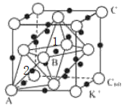，如图，2号K⁺在三个面心和一个顶点共4个C₆₀形成的四面体的体心，1号在上下左右前后6个C₆₀形成的正八面体的体心，因此K⁺占据的是C₆₀分子围成的正四面体空隙和正八面体空隙；若C₆₀分子的坐标参数分别为A(0，0，0)，B(，0，)，C(1，1，1)等，则距离A位置最近的阳离子就是2号K⁺，其原子坐标参数为(，，)；故答案为：正四面体；正八面体；(，，)。
（4）Ni可以形成多种氧化物，其中一种Ni_{a}O晶体晶胞结构为NaCl型，一个晶胞中含有4个Ni和4个氧，由于晶体缺陷，a的值为0.88，且晶体中的Ni分别为Ni²⁺、Ni³⁺，设Ni²⁺有x个，Ni³⁺有y个，根据电荷守恒和质量守恒得到x + y =0.88，2x + 3y = 2，解得x=0.64，y=0.24，0.64:0.24 =8:3，因此晶体Ni²⁺与Ni³⁺的最简整数比为8:3，晶胞参数为428pm，则晶体密度为；故答案为：8:3；。
20．（2020届河南省洛阳市高三第三次统考）层状复合金属氢氧化物（简称“层状氢氧化物”），主体层板由二元（或多元）金属氢氧化物层构成，层间阴离子可以被其他阴离子取代，因此可以作为离子交换剂，在材料、化工、医药和环境保护等方面有着广泛的用途。镁铝碳酸根型水滑石是人们最早发现的层状氢氧化物。回答下列问题：
（1）下列状态的镁中，电离最外层一个电子所需能量最小的是___________(填标号）。
A．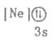B．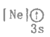C．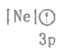D．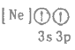
（2）一种水滑石的化学式为Mg₄Al₂(OH)₁₂CO₃•H₂O.其层板结构如图1。CO₃²⁻中碳的杂化类型是____。在图中最小的一个二维菱形晶胞（以图中Al为顶点）中含有___________个Al³⁺。每个镁氧八面体周围有_______________个相邻铝氧八面体和_______________个相邻镁氧八面体。
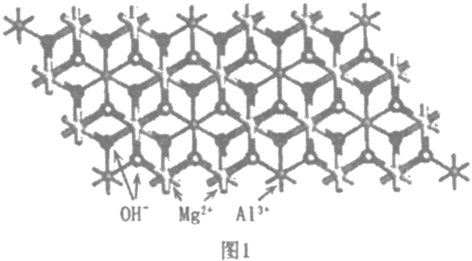
（3）水滑石中氢氧化物层的OH⁻和层间阴离子间的主要作用力为_______________，水滑石作为离子交换剂，去除水体中阴离子去除效果依次为：PO₄³⁻>CrO₄²⁻>NO₃⁻，其原因是___________
（4）当加热到一定温度时，水滑石类化合物会发生分解，部分产物转化为尖晶石结构的Mg_{x}Al_{y}O_{z}，晶体结构如图2所示，它的化学式为___________;A块、B块均为边长为apm的立方体，设阿伏加德罗常数为N_{A}，则最近的两个Al离子之间的距离为___________pm，密度为___________g•cm⁻³(列出计算表达式）。
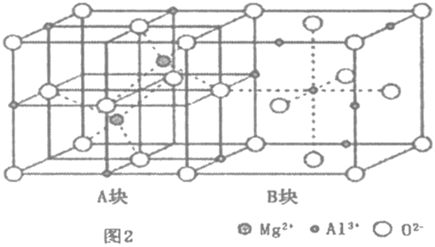
【答案】（1）D （2）sp² 1 3 3 （3）氢键 阴离子带电荷越高，受到吸引力越强
（4）MgAl₂O₄ a
【解析】
（1）BC微粒都是Mg原子失去一个电子后得到的，但是C微粒能量高于B，稳定性B＞C，所以失电子能量B＞C；AD都是原子，但是A是基态、D是激发态，能量：D＞A，稳定性A＞D，所以失去一个电子能量：A＞D；B为Mg⁺、A为Mg原子，B再失去电子所需能量就是Mg原子的第二电离能，A失去一个电子的能量是Mg原子的第一电离能，其第二电离能大于第一电离能，所以电离最外层一个电子所需能量B＞A，因此，电离最外层一个电子所需能量最小的是D，故答案为：D。
（2）CO₃²⁻中C原子的价电子对数为，不含孤电子对，则其杂化类型为sp²杂化，在图1中，以图中Al为顶点，最小的一个二维菱形晶胞中含有1个Al³⁺。每个镁氧八面体周围有3个相邻铝氧八面体和3个相邻镁氧八面体，故答案为：sp²；1；3；3；
（3）水滑石中的氢氧化物层的OH⁻和层间阴离子间可形成氢键，由于阴离子带电荷越高，受到吸引力越强，阴离子所带电荷数PO₄³⁻>CrO₄²⁻>NO₃⁻，所以水滑石作为离子交换剂，去除水体中阴离子去除效果依次为：PO₄³⁻>CrO₄²⁻>NO₃⁻，故答案为：氢键；阴离子带电荷越高，受到吸引力越强；
（4）根据晶胞结构示意图可知，O²⁻占据晶胞的顶点、面心、棱心和体心，其个数为，Mg²⁺位于晶胞的体内，个数为2，Al³⁺位于晶胞的体内、棱心和面心，其个数为，因此其化学式为MgAl₂O₄，已知A块、B块均为边长为apm的立方体，则最近的两个Al离子之间的距离为，一个晶胞的质量，体积V=2a³×10⁻³⁰cm³，则密度，故答案为：。
21．（2020届辽宁协作校二模）Ⅰ．邻氨基吡啶的铜配合物在有机不对称合成中起催化诱导效应，其结构简式如图甲所示。
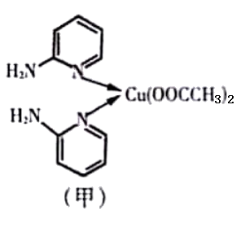
（1）基态Cu原子的价电子排布式为__________________。在元素周期表中铜位于_____区(填“s”、“P”、“d”或“ds”)
（2）C、N、O第一电离能由大到小的顺序为________________。
（3）邻氨基吡啶的铜配合物中，Cu²⁺的配位数是___________，N原子的杂化类型为_____________。
（4）如图乙所示，Fe₃O₄．晶体中，O²⁻围成正四面体空隙(1、3．6、7号氧围成)和正八面体空隙(3、6、7、8、9、12号氧围成)，Fe₃O₄中有一半的Fe³⁺填充在正四面体空隙中，Fe²⁺和另一半Fe³⁺填充在正八面体空隙中，晶体中正四面体空隙与正八面体空隙数之比为___________，有_______________%的正八面体空隙没有填充阳离子。
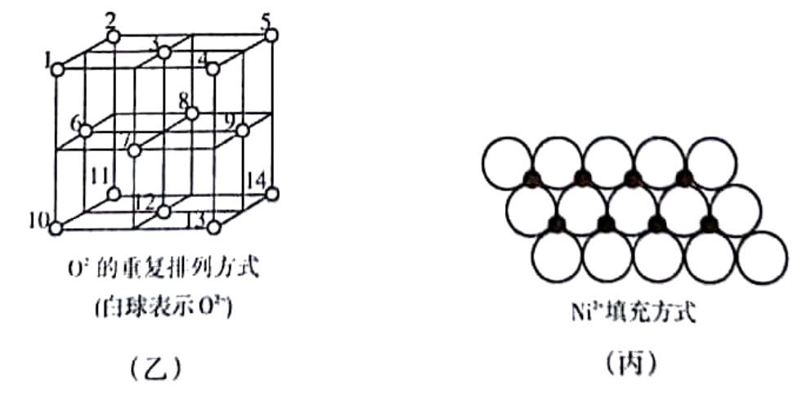
（5）一定温度下，NiO晶体可以自发地分散并形成“单分子层”，可以认为O²⁻作密置单层排列，Ni²⁺填充其中(如图丙)，已知O²⁻的半径为a nm，每平方米面积上分散的该晶体的质量为________g(用a、N_{A}表示)。
【答案】（1） ds （2）N>O>C （3）4 sp²、sp³ （4）2:1 50
（5）
【解析】（1）Cu是29号元素，核外电子排布式为，属于过渡元素，价电子包括3d、4s电子，价电子排布式为，在元素周期表中铜位于ds区；
（2）同周期主族元素随原子序数增大第一电离能呈增大趋势，但ⅡA族、ⅤA族元素最高能级为全充满或半充满稳定状态，第一电离能高于同周期相邻元素的，故第一电离能：N>O>C；
（3）Cu²⁺形成4个配位键，Cu²⁺的配位数是4；形成配位键的N原子，没有孤电子对，杂化轨道数目为3，N原子采取sp²杂化，而氨基中N原子形成3个 键、还有1对孤电子对，N原子杂化轨道数目为4，N原子采取sp³杂化；
（4）结构中如1、3、6、7的O²⁻围成的正四面体空隙有8个，面心位置6个O²⁻围成的正八面体，将晶胞补全可知共用1条棱的4个面心与该棱顶点O²⁻也围成正八面体，而这样的正八面体为4个晶胞共有，晶胞中正八面体数目＝1+12×14=4，则晶体中正四面体空隙数与正八面休空隙数之比为8:4＝2:1；由图可知晶体结构中O²⁻离子数目为8×18+6×12=4，由化学式可知晶胞中Fe原子数目为3，根据化合价代数和为0，则晶胞中含有2个Fe³⁺、1个Fe²⁺，Fe₃O₄中有一半的Fe³⁺填充在正四面体空隙中，另一半Fe³⁺和Fe²⁺填充在正八面体空隙中，则填充在正四面体空隙中的Fe³⁺为1个，填充在正八面体空隙中有1个Fe³⁺和1个Fe²⁺，有2个正八面体空隙空隙没有填充阳离子，则有50%的正八面体空隙没有填充阳离子；
（5）根据图知，每个Ni原子被3个O原子包围、每个O原子被3个Ni原子包围，如图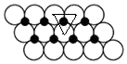所示，相邻的3个圆中心连线为正三角形，三角形的边长为2anm，每个三角形含有一个Ni原子，三角形的面积，如图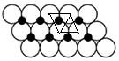实际上每个Ni原子被两个小三角形包含小平行四边形面积为，O原子个数=16×6＝1，每平方米面积上分散的该晶体的质量。

